Муниципальное бюджетное дошкольное образовательное учреждение детский сад № 504.

**ПРОЕКТ НА ТЕМУ:**

**«МОЯ МАЛАЯ РОДИНА - город Екатеринбург»**

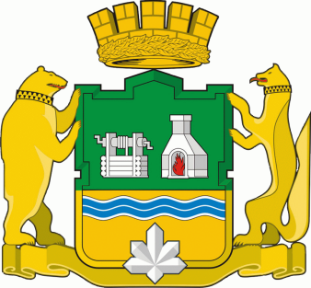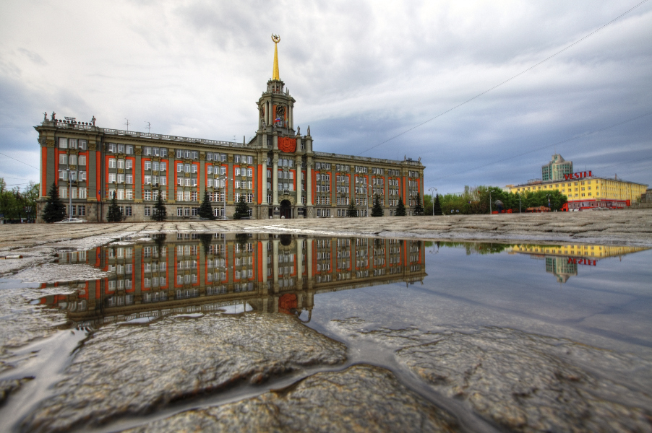

Составила:

Воспитатель Мезянкина М.А.

Екатеринбург

2024г.

Патриотическое воспитание необходимо любому народу, любому государству, иначе они обречены на гибель. Основная причина пристрастия молодёжи к негативным проявлениям общественной жизни в настоящее время кроется в том, что наше общество потеряло главный ориентир - патриотизм, который является стержнем любого государства.

Патриотическое воспитание необходимо начинать в дошкольном детстве- важнейшем периоде становления личности, ведь оно напрямую связано с воспитанием у детей любви к «малой Родине».

Нужно признать, что с раннего возраста ребёнку недостаточно прививается любовь и уважение к Родине. Телевидение, компьютер играют первостепенное значение в жизни подрастающего поколения. При всей своей занятости. Родители мало уделяют внимания этой проблеме. В семьях нет достаточной литературы, которая рассказывала бы о родном крае, родном городе. Сами родители располагают недостаточной информацией, знаниями, чтобы воспитывать в детях патриотические чувства.

Отсюда вытекает важная проблема: формирование и углубление знаний о родном городе, воспитание у детей патриотических чувств.

Цель проекта: воспитание чувства любви к Родине, родному городу. Формирование духовно-нравственных ценностей.

Участники проекта:

* воспитанники средней группы,
* родители воспитанников,
* воспитатель детского сада.

Каковы же условия, которые помогли успешно реализовать данный проект?

**Этапы работы над проектом**

**Тема** нашего проекта **«Моя малая Родина – город Екатеринбург».**

На **первом этапе** нами были сформулированы ***цель проекта:*** воспитание чувства любви к Родине, родному городу. Формирование духовно-нравственных ценностей. Развивать чувство гордости за свою малую Родину.

Совместно с детьми нами были определены ***проблемные вопросы:***

* Выяснить, что такое малая Родина?
* Изучить названия главных улиц города;
* Познакомиться с природой и животными родного края;
* Изучить транспорт родного города;
* Узнать, какие достопримечательности есть в городе.

На ***втором этапе*** была спланирована деятельность по данной проблеме:

1. определен **срок проживания темы** (01.03.15. – 01.04.15.);
2. определены **задачи проекта:**

* Расширение представления детей о малой Родине – Екатеринбург.
* Формирование интереса к своему городу с ближайшим окружением, улицами, общественными и жилыми зданиями, транспортом.
* Воспитание любви к своей малой Родине.

1. Составлен план проектной деятельности, т.е. были определены мероприятия, которые предполагалось провести во время проживания темы:

* Работа с источниками информации: библио и медиатеки детского сада, ресурсы интернета, личные библиотеки сотрудников МБДОУ и родителей воспитанников;
* Внесены корректировки в содержание рабочих программ: дополнены тематическими занятиями образовательные курсы.
* Пополнены картотеки разнообразными играми, стихотворениями, загадками про родной край и семью.
* Создана развивающая среда в групповом помещении в соответствии с темой проекта: оформлен уголок патриотического воспитания, альбомы с фотографиями города, подбор иллюстраций и литературы по тематике «Моя малая Родина»
* Определено участие родителей в проживании темы: привлечение их к оформлению предметно-развивающей среды группы, участие в выставках поделок и рисунков.

На ***третьем этапе*** организации проектной деятельности дети овладели знаниями и способами их применения в экспериментировании и вместе со взрослыми пробовали применять их. Практический этап работы складывается из ряда направлений:

* Взаимодействие воспитателей с детьми;
* Взаимодействие с родителями и социумом.

В ходе третьего этапа основные знания по ознакомлению детей с малой Родиной давала в процессе организованной образовательной деятельности, используя перспективное планирование по тематическому блоку «Мой город - Екатеринбург». Эту тему старалась пронести через все образовательные области: познание, коммуникация, чтение художественной литературы, художественное творчество, а также в образовательной деятельности входе режимных моментов.

В своей работе использовала словесные, наглядные, игровые методы. В организованной образовательной деятельности на познании провела рассказ –беседу на тему: «Мой родной город – Екатеринбург». Дети узнали, что мы живём в городе Екатеринбург. Мы являемся екатеринбуржцами. Рассмотрели флаг города. Обсудили, какие достопримечательности есть в городе. Так же есть школы, поликлиники, почта, д/сад, магазины,  спортивные площадки, где дети играют и занимаются спортом, парк, где люди отдыхают.  Играя, в д/игру «Кто, кем работает?», дети узнали, что в нашем д/саду работают взрослые многих профессий (повар, мед. сестра, прачка, воспитатель, музыкальный работник, заведующая, водитель, дворник и др.)

Наблюдения непосредственного окружения сочетали с чтением художественных произведений, рассматриванием картин и иллюстраций к книгам.

Знания, полученные во время наблюдений и бесед, закрепили в художественном творчестве (рисовании, аппликации), например: делали аппликацию «Дом, в котором мы живём». Обращали внимание, что дом должен быть красивым, уютным, чтобы всем хватило места. Рисовали на тему: «Красивые флажки». На познании (конструктивной деятельности) строили дом для друзей. Обращали внимание на то, что они бывают разные: маленькие и многоэтажные, все живут дружно, приглашают друг друга в гости.

На коммуникации рассматривали картину «Улица города». Обращали внимание, что в городе много улиц, каждая имеет своё название, много домов, у каждого дома есть свой номер. Закрепили название улицы, на которой находиться д/сад, хвалила ребят, которые называли улицу, на которой они живут. Подводила к пониманию, о необходимости каждому человеку знать свой домашний адрес.

В процессе чтения художественной литературы прочитали главы из книги Б. Житкова «Что я видел…» (о Москве). Рассказали, что писатель Б. Житков в этой книге написал о мальчике, который в первый раз приехал в Москву; он раньше никогда не видел много высоких домов, такси, метро и всему удивлялся. Побеседовали по содержанию.

В совместной деятельности по физической культуре играли в русские народные игры «У медведя во бору», «Из –за леса, из – за гор».

В организованной деятельности в ходе режимных моментов играли с детьми в дидактические игры: «Почтальон принёс письмо» (с целью закрепления домашнего адреса; «Назови, что за здание?» (с целью узнавания и называния зданий по фотографиям); «Разрезные картинки» (собирать из частей целую картинку); «Кто, кем работает?», «Кому, что нужно для работы?»; «Машины на нашей улице» (с целью закрепления названия транспорта).

Также играли в сюжетно – ролевые игры: «Строители», «Семья», «Д/сад», «Шофёры», «Почта», «Больница», «Магазин» (с целью закрепления знаний о труде взрослых и формирования дружеских взаимоотношений, умения делиться игрушками, обращала внимание на культуру общения детей друг с другом).

Много внимания уделяли беседам и разговорам на темы: «Моя дружная семья», «Где и кем работают родители?», «Наш любимый д/сад», «Мы маленькие жители Екатеринбурга». Такими беседами приучала детей участвовать в коллективном разговоре, задавать вопросы, отвечать на них и слушать ответы собеседников.

Беседовали о названии улиц, о зданиях, которые находятся вблизи д/сада. Подводила детей к пониманию, что в городе есть не только дома, где живут люди, но и дома где трудятся и отдыхают.

Наблюдали за машинами, проезжающими по улице. Обращала внимание детей на всё положительное, красивое, что происходит вокруг нас. Строители - построят  дома, заасфальтировали дорожки, покрасили постройки во дворе, отремонтировали подъезды, жители посадили деревья, цветы. Подчёркивала, что всё это сделали люди, они старались, трудились для всех, их труд надо уважать, а сделанное ими беречь. Особое внимание уделяла на труд по благоустройству д/сада, города – это работа дворников. Старалась воспитать уважение к их труду. Предлагала детям оказать им посильную помощь (подмести дорожку, собрать мусор).  Во время наблюдений за сезонными изменениями в природе, учила любоваться красотой вокруг. Использовала художественное слово, стихотворения, приметы. В процессе наблюдений старалась побуждать каждого ребёнка отражать своё отношение (нравиться, не нравиться, почему?) Подчёркивала при этом, что где мы живём много красивых мест: лес, река и пруды и т. д. – всё это наша с вами малая Родина.

Постепенно, дети стали понимать, что они тоже жители Екатеринбурга и могут, что-то сделать, чтобы родной Екатеринбург был красивым и чистым (не сорить, не ломать, помочь взрослым посадить кусты, цветы в д /саду или во дворе своего дома).

Для повышения педагогической компетенции родителей по данной теме была проведена консультация: «Роль семьи в воспитании у детей любви к малой Родине», «Нравственно – патриотическое воспитание детей в процессе проектной деятельности». Рекомендовала родителям совершать целевые прогулки «Жизнь моей улицы». Уточнять, что находиться на улице, на которой они живут. Во время прогулок рассматривать красивые здания. Предлагала принять участие в решении проблем по благоустройству детского сада и своего двора, чтобы родители своим примером показывали своё отношение к своему месту, где мы живём.

В результате проектной деятельности дети получили много знаний о ближайшем окружении: городе Екатеринбург. Объединение различных образовательных областей в решении данной темы позволило детям создать целостную картину мира – свою малую Родину.

В ходе реализации проекта я пришла к выводу, что подобные занятия, игры, продуктивная деятельность, объединяют детей общими впечатлениями, эмоциями способствуют формированию коллективных взаимоотношений.

Подводя итоги проделанной работы, можно отметить, что у детей сформировался интерес к своему городу, местному краю с его достопримечательностями. Дети с желанием стали замечать красоту родного края, изменения в природе. Обогатился и активизировался словарь детей. Они стали более любознательными и наблюдательными. Ребята стали гордиться своей малой Родиной.

На ***четвертом этапе*** дети совместно с родителями представили результаты своей деятельности в оформлении фотоальбомов «Я живу в Екатеринбурге».

